5 Лабораторная работа

«ИЗМЕРЕНИЕ ОБЪЕМОВ РАСТВОРОВ»

5.1 Продолжительность работы – 2 часа

5.2 Цель работы: ознакомить студентов с химической посудой, применяемой для измерения объемов растворов, научить проводить поверку мерной посуды, рассчитывать поправки емкости мерной посуды.

5.3 Мерная посуда

Мерная посуда предназначена для измерения объемов растворов. Наиболее важной измерительной посудой являются бюретки, пипетки и мерные колбы, служащие для точного отмеривания объемов растворов. Бюретки применяют для титрования. Пипетки и мерные колбы обычно применяют для того, чтобы разделить раствор анализируемой пробы на несколько определенных частей.
В тех случаях, когда достаточно только приблизительно определить объем раствора, применяют мерные цилиндры и мензурки.
Бюретки. Бюретка представляет собой длинный цилиндрический сосуд с краном или другим затвором. Крупные деления нанесены через каждый миллилитр, а мелкие – через десятые доли миллилитра. Для титрования малыми объемами растворов применяют бюретки специальных форм – микробюретки, которые позволяют измерять объемы растворов порядка 1 – 0,01 мл с точностью 0,01 – 0,001 мл.
Нумерация делений в бюретке идет сверху вниз. Бюретки обычно бывают емкостью 25, 50 мл. Микробюретки имеют емкость 10 – 2 мл.
Бюретки устанавливают вертикально в железном штативе. Для заполнения бюретки рабочим титрованным раствором в нее вставляют воронку и заливают раствор, перед титрованием воронку надо вынуть из бюретки (на рисунке показаны разные типы бюреток).

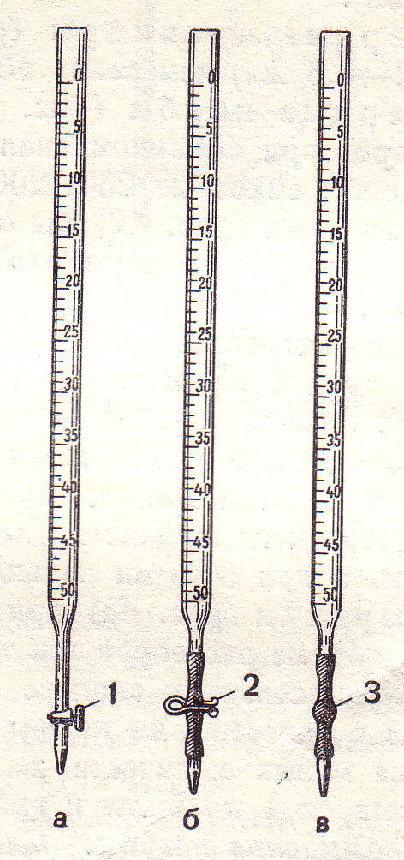
Рис. 4 Бюретки: а – с прямым краном, б – с металлическим зажимом 2, в – со стеклянном шариком (бусинкой 3).
Бюретку перед употреблением необходимо тщательно вымыть. Вымытую бюретку ополаскивают дистиллированной водой, а затем 3-4 раза рабочим титрованным раствором. После чего в бюретку наливают рабочий раствор с таким расчетом, чтобы его уровень находился выше нулевой отметки, затем открывают кран и заполняют его так, чтобы в кране не осталось пузырьков, вновь доливают бюретку и доводят уровень до нулевого деления. При определении уровня раствора в бюретке необходимо, чтобы глаз наблюдателя всегда находился на одном уровне.

Пипетки. Пипетки служат для отбирания и перенесения точного объема раствора из одного сосуда в другой. Пипетки бывают двух видов: цилиндрические и с расширением (рис. 5). Цилиндрические пипетки изготавливаются емкостью 1, 2, 5, 10 и 25 мл. Пипетки с расширением выпускают емкостью 0,5 – 100 мл.

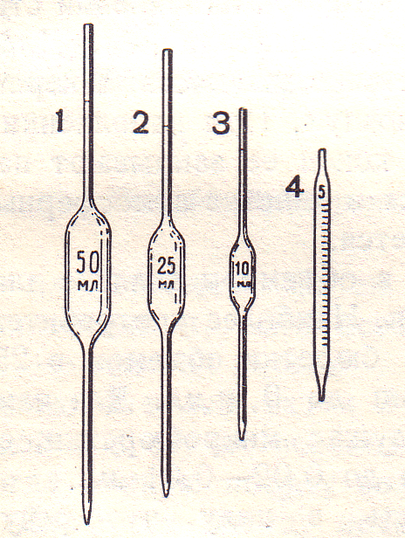
Рис. 5. Пипетки. а) с расширением, б) цилиндрические
1- емкостью на 50 мл, 2-емкостью на 25 мл, 3- емкостью на 10 мл, 4-пипетка с делениями, емкостью на 5 мл.

Перед употреблением пипетку необходимо тщательно вымыть хромовой смесью, а затем ополаскивают 2 – 3 раза тем раствором, который необходимо отобрать. Для наполнения пипетки в нее засасывают раствор, после того как уровень раствора поднимется выше отметки, быстро закрывают верхнее отверстие указательным пальцем правой руки и вынимают пипетку из раствора, затем из пипетки осторожно выпускают раствор до тех пор пока мениск не коснется черты на пипетке.
Время вытекания раствора из пипетки не должно быть слишком малым или слишком большим, т.к. это ведет к ошибкам при измерении объемов.
Мерные колбы. Мерные колбы служат для приготовления рабочих титрованных растворов (емкостью от 250 до 1000 мл) или для разбавления исследуемых растворов до определенного объема (емкостью от 25 до 500 мл).
Мерная колба (рис. 6) представляет собой колбу с длинной и узкой шейкой, на которой нанесена круговая метка, ограничивающая определенный объем. Емкость колбу указывается на боковой поверхности.
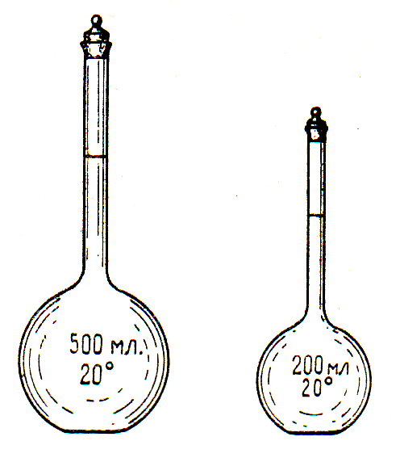
Колбу перед употреблением необходимо вымыть, прежде всего, следует обращать внимание на чистоту шейки колбы выше черты. При доведении уровня раствора до метки следует соблюдать осторожность и следить за тем, чтобы не перелить раствор выше метки.
Мерные цилиндры и мензурки. Эта посуда используется только для приблизительного отмеривания объемов растворов (рис.7). Диаметр цилиндров и мензурок значительно больше диаметра шейки бюретки или пипетки и поэтому точность отсчета объема на цилиндрах или мензурках гораздо меньше.
Рис. 6. Мерные колбы

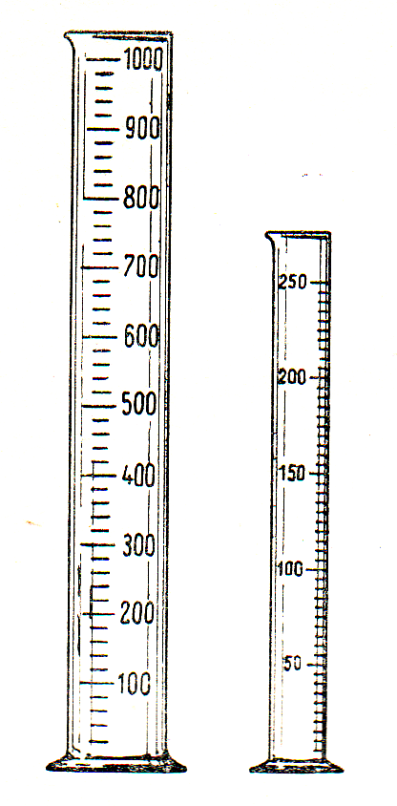
Мерные цилиндры делают с носиком и без носика, иногда их делают притертыми пробками. Емкость цилиндров 10 – 1000мл. Мензурки отличаются от цилиндров только формой, их изготавливают емкостью 50 – 1000 мл.

Рис.7. Мерные цилиндры

5.4 Проверка емкости мерной колбы

Для проверки емкости мерной колбы хорошо вымытую колбу высушивают в сушильном шкафу, повернув колбу вверх дном. Высушенную колбу вместе с пробкой взвешивают на весах с точностью до 0,01г. Затем колбу наполняют дистиллированной водой точно до метки, внутренние стенки колбы высушивают фильтровальной бумагой, тщательно вытирают снаружи, чтобы не было влаги на поверхности колбы, колбу закрывают пробкой и взвешивают на тех же весах с такой же точностью, что и без воды.
Разность результатов обоих взвешиваний соответствует весу воды в мерной колбе. Вес воды в колбе делят на плотность воды и получают емкость колбы в мл (в табл.1 приведены величины плотности воды при разных температурах).

Таблица 1 – Плотности воды при разных температурах

Температура, ⁰С | Плотность, г/мл | Температура, ⁰С | Плотность, г/мл
15 | 0,99807 | 23 | 0,99651
16 | 0,99791 | 24 | 0,99626
17 | 0,99774 | 25 | 0,99601
18 | 0,99756 | 26 | 0,99575
19 | 0,99737 | 27 | 0,99548
20 | 0,99717 | 28 | 0,99520
21 | 0,99696 | 29 | 0,99491
22 | 0,99669 | 30 | 0,99461

Пример расчета. При температуре 21 С масса воды в мерной колбе равна 250,11 г. Из табл.1 узнаем, что плотность воды при 21 С равна 0,99696 г/мл. следовательно емкость колбы составляет:

250,11 / 0,99696 = 250,87 мл.

5.5 Проверка емкости пипетки

Для определения емкости пипетки вымойте её так, чтобы внутренние стенки равномерно смачивались водой, т.е. на них не должно оставаться капель жидкости.
В хорошо вымытую пипетку наберите точно до метки дистиллированную воду, тщательно вылейте её в предварительно взвешенный бюкс (точностью до 0,01г) и закрыв бюкс с водой крышкой, взвесьте его. Проведите это определение три раза, взвешивая каждый раз пустой бюкс. Среднюю массу вылитой воды разделите на её плотность при температуре опыта. Полученный результат даст емкость пипетки в миллилитрах.
Пример расчета. Средний вес воды в объеме проверяемой пипетки при температуре 17,5.⁰ равен 24,96 г.
Из таблицы 1 узнаем, что плотность воды при температуре 17⁰ равна 0,99774г/мл, а при 18⁰ – 0,99756 г/мл. Следовательно, при повышении температуры на 1⁰ плотность воды уменьшается на 0,00018г/мл, а при повышении температуры на 0,5⁰ плотность воды уменьшится на 0,00018/2=0,00009 г/мл. Значит, при 17,5⁰ плотность воды составит
0,99774 – 0,00009 = 0,99765 г/мл.
Разделив 24,96 на 0,99765, находим, что емкость пипетки равна 25,02 мл.

5.6 Проверка емкости бюретки

При пользовании бюретками необходимо тщательно вымыть их. Т.к. малейшие загрязнения вызывают прилипание капель жидкости к стенкам бюретки, что может служить причиной неточности работы.
Хорошо вымытую бюретку ополаскивают 2-3 раза дистиллированной водой, а затем раствором, после чего заполняют бюретку раствором для титрования таким образом, чтобы в нижней части бюретки не осталось пузырьков воздуха.
Для проверки емкости бюретки её заполняют дистиллированной водой, температура которой известна, до нулевого деления.
Затем в предварительно взвешенный бюкс (с точностью до 0,001г) выливают из бюретки 5 мл воды, закрывают бюкс и взвешивают его. По полученной массе воды, пользуясь табл.1 рассчитывают фактический объем данной части бюретки. Так же взвешивают воду, помещающуюся в бюретке от 0 до 10 мл, затем от 0 до 15 мл, от 0 до 20 мл и т.д. Разделив каждый из полученных результатов взвешивания на плотность воды при температуре опыта, получают емкость соответствующей части бюретки в мл. По полученным данным рассчитываю поправки емкости отдельных частей бюретки. Результаты представляют в виде таблицы.

Таблица 2 – Результаты проверки емкости бюретки

Объем воды, мл | Вес бюкса | Масса данного объема воды, г | Объем данной части бюретки, мл | Поправка, мл
Без воды | 32,6056 | - | - | -
5 | 37,6238 | 5,0182 | 5,03 | +0,03
10 | 42,5290 | 0,9234 | 9,95 | -0,05
15 | 47,5336 | 14,9280, | 14,96 | -0,04
20 | 52,5455 | 19,9399 | 19,99 | -0,01
25 | 57,4688 | 24,8632 | 24,92 | -0,08

По данным таблицы строят кривую поправок отдельных частей бюретки.

Задание 1. Проверить объем мерной колбы

Задание 2. Проверить объем пипетки

Задание 3. Проверить объем бюретки

5.7 Контрольные вопросы

1 Для чего предназначена мерная посуда?
2 Какая посуда используется для точного измерения объемов ?
3 Какая посуда используется для приблизительного измерения объемов?
4 Для чего предназначены бюретки? Что они собой представляют?
5 Что такое микробюретка? Для измерения каких объемов предназначены микробюретки?
6 Как проверяют емкость бюретки?
7 Для чего предназначены пипетки? Какие виды пипеток существуют?
8 Как проверяют емкость пипеток?
9 Что такое мерная колба?
10 Как проверяют емкость мерной колбы?

